ciências
- Faça uma pesquisa e cite, no mínimo 3 aracnídeos (não necessariamente) encontrados no Brasil.

• Comente sobre o animal escolhido, como no exemplo abaixo.
• Adicione imagens.
• Não esqueça de colocar a fonte de sua pesquisa.

- Elabore uma tabela de dupla entrada sobre as características de cada um. Veja também no exemplo:

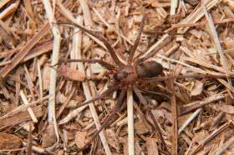
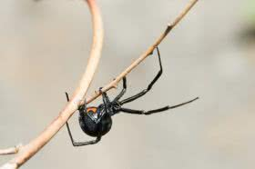
Aranhas Venenosas do Brasil

A aranha marrom e a viúva-negra (destacadas nas imagens acima) são duas espécies de aranhas venenosas que temos em território brasileiro. No Brasil são encontradas 5 espécies venenosas:

- Armadeira (Phoneutria): aranha grande atinge até 17cm e extremamente agressiva, arma o “bote” e por isso tem esse nome. Muito encontrada próximo de bananais, tem hábitos noturnos, quando sai para caçar. Seu veneno pode ser perigoso em crianças e idosos, sendo necessário nesses casos o soro antiaracnídico.

- Aranha-marrom (Loxoceles): aranhas pequenas com 2 a 4 cm e hábitos noturnos. Não são agressivas e os acidentes são menos comuns, mas graves. É usado soro específico.

- Viúva-negra (Latrodectus): são pequenas com 3 a 5 cm e de hábito diurno, vive em vegetação rasteira, arbustos e barrancos. Acidentes não são comuns no Brasil.

- Aranha de grama, de jardim ou tarantulas (Lycosa): não são agressivas e até correm quando são perturbadas. Os acidentes são comuns, mas sem gravidade.

- Caranguejeiras: são grandes com até 25 cm e temidas, mas não são agressivas, nem representam risco para as pessoas. Quando ameaçadas lançam cerdas que irritam a pele, causando reação alérgica.

CARACTERÍSTICAS GERAIS DO CORPO DOS ARACNÍDEOS
Aracnídeos/características | Aranhas | Escorpiões | Ácaros e carrapatos
Quelíceras | Ferrões inoculadores de veneno. | Pequenas pinças preensoras. | Pinças ou estiletes perfurantes.
Pedipalpos ou palpos | Órgãos sensoriais. Nos machos têm função copuladora. | Grandes pinças preensoras. | Filamentares, simples.
Patas | Quatro pares. | Quatro pares. | Quatro pares.
Abdome | Fiandeiras. | Pentes. | Sem apêndices.
Pós-abdome | Ausente. | Com seis artículos, o último é o ferrão. | Ausente.

